移动微应用使用入门

移动微应用是魔方网表在向移动端发展的过程中一个里程碑式的特性，可以把表单的记录处理，工作流任务处理等功能非常方便的通过导航页面连接成一个完整的应用。值得一提的是表单记录列表页面提供了模板功能，系统提供了常用的模板，用户也可以自己定制模板，这个特性弥补了目前企业微信和钉钉生态中的移动端产品查询记录列表样式单一不能定制的缺憾。本次微应用的分享较以前的移动端模板分享功能多了一种分享方式，即分享到浏览器，这免除了公众号，企业微信，钉钉等繁琐配置的痛苦，可以直接在移动端浏览器打开微应用，也可以用钉钉、QQ、支付宝等常用APP直接扫码进入。温馨提示：由于微信要校验二维码地址的备案信息，往往您的地址还未备案，尤其是IP地址或本机地址，所以就不要用微信来扫码了。

0 移动微应用效果图
导航页 | 记录列表页
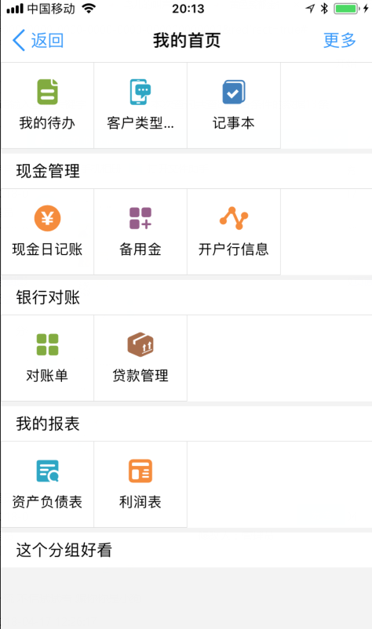 | 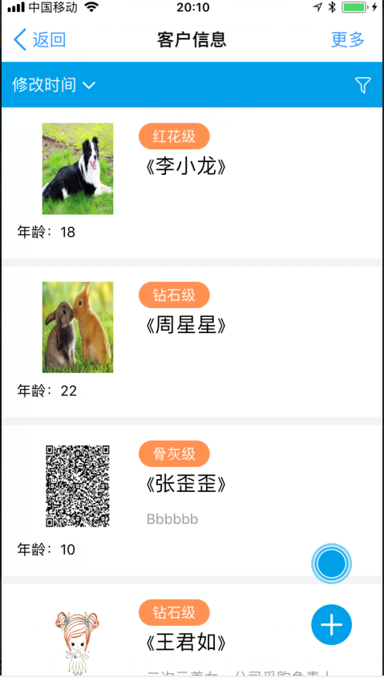
添加记录页 | 查看记录页
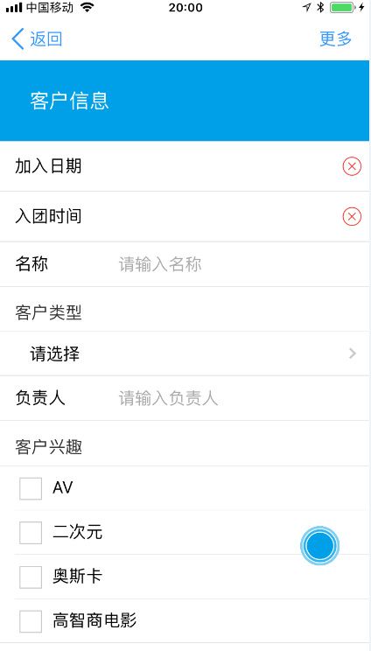 | 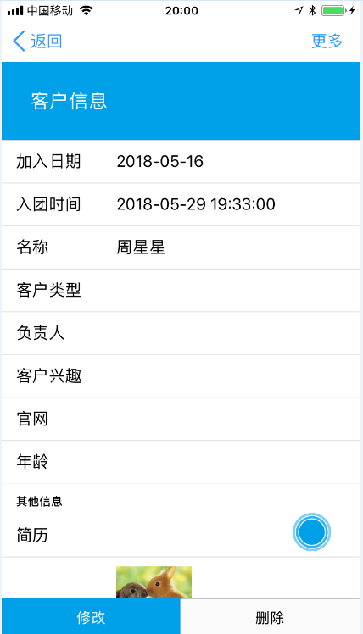
修改记录页 | 查询条件页
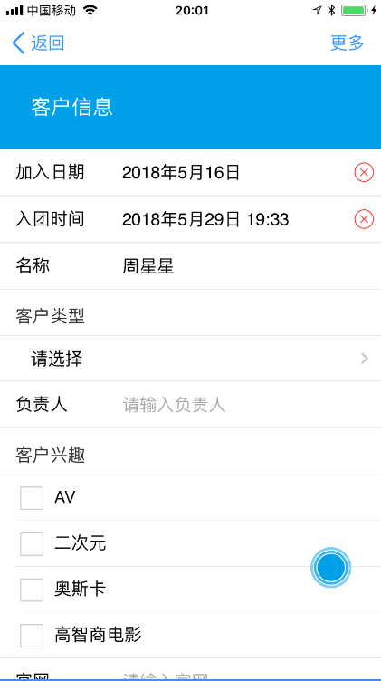 | 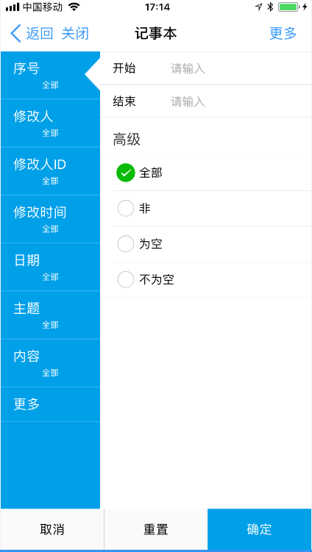
待办任务页 | 三方页
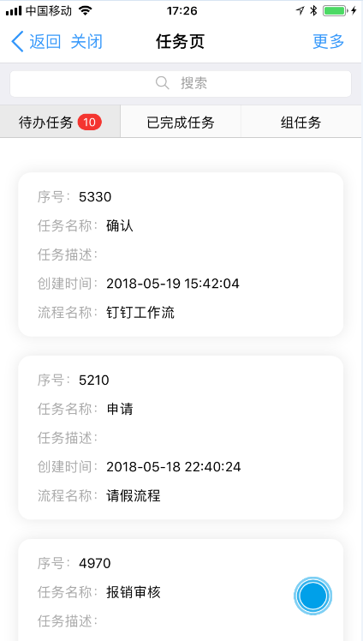 | 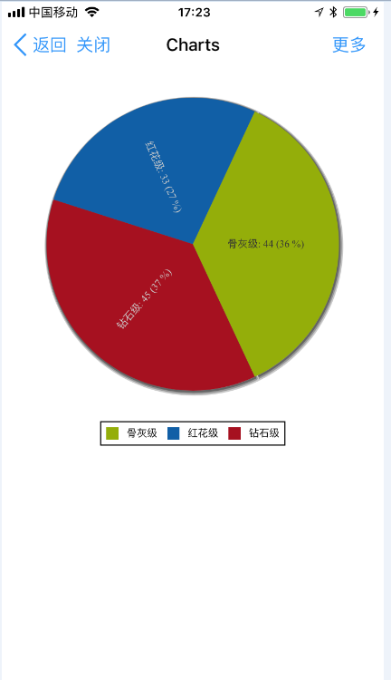

1 创建微应用
只有admin和空间管理员可以创建微应用，点击开始，然后点击下图红框按钮。必须填写名称和描述，可以改变移动端默认主题颜色。
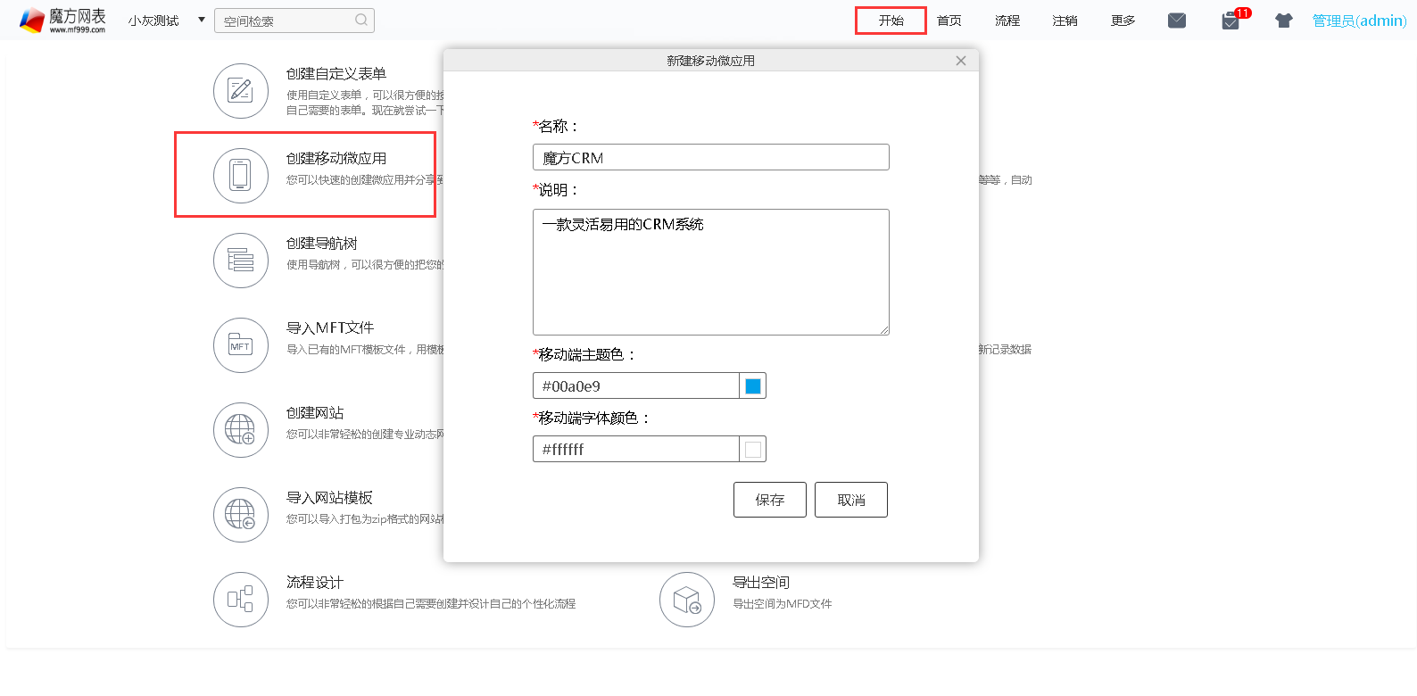
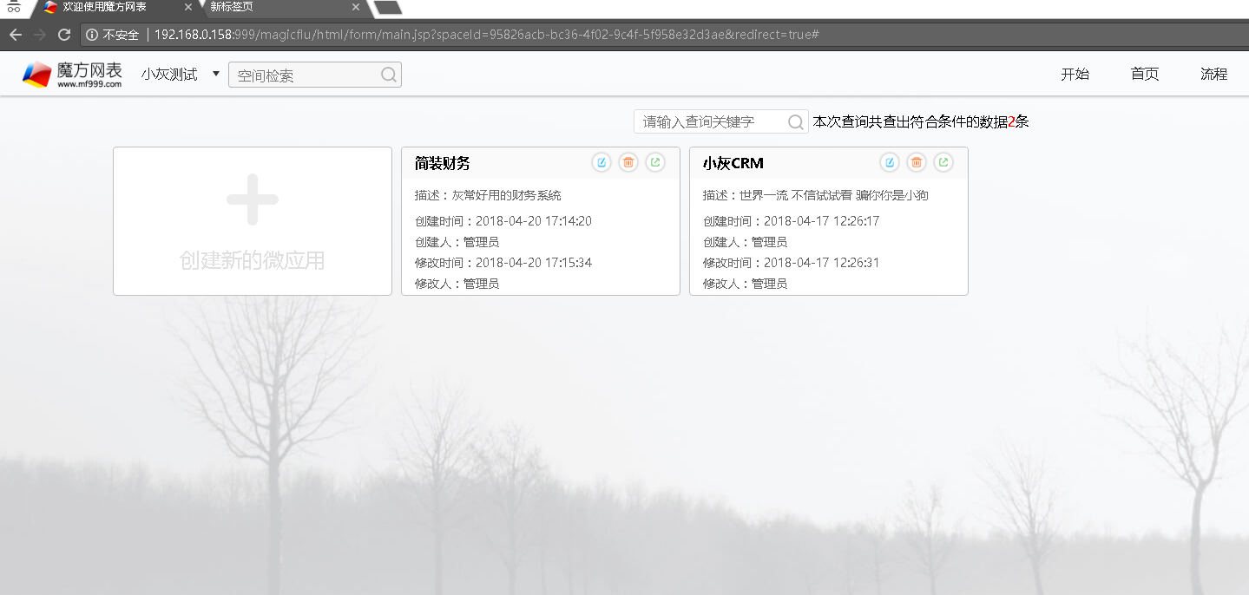

2 创建导航页
微应用由各种页面组成，包括导航页，表单页，启动流程页，任务页，第三方页面，以后还会增加更多的页面类型。我们先创建一个导航页。点击微应用编辑按钮，然后点击添加页面按钮。
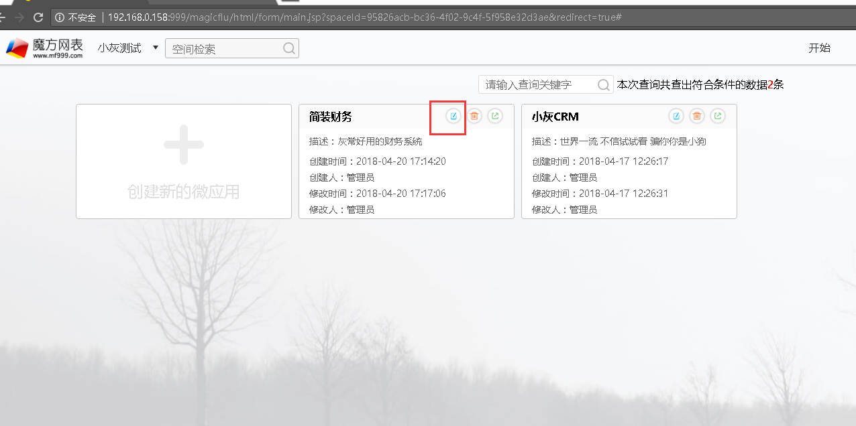
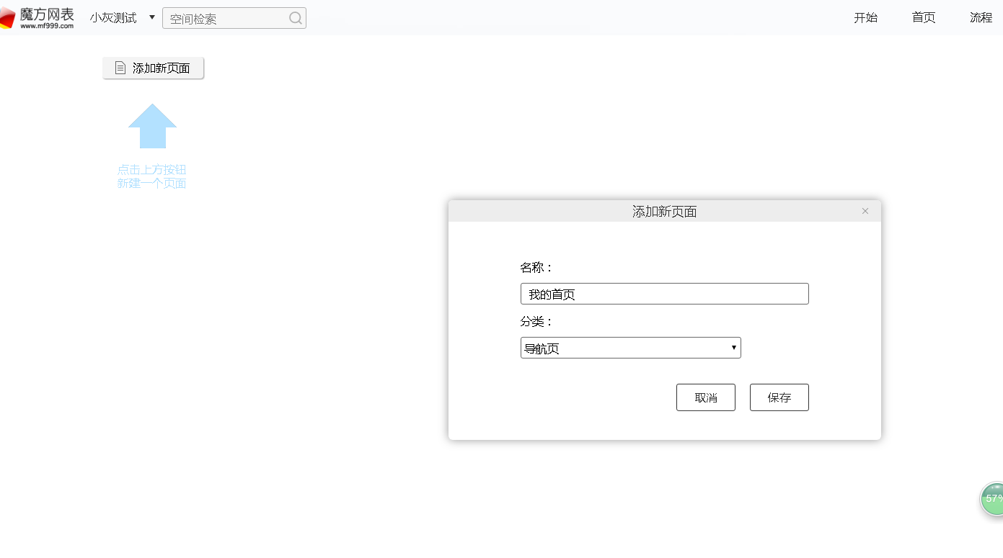
然后编辑导航页，如下图点击编辑页面按钮。
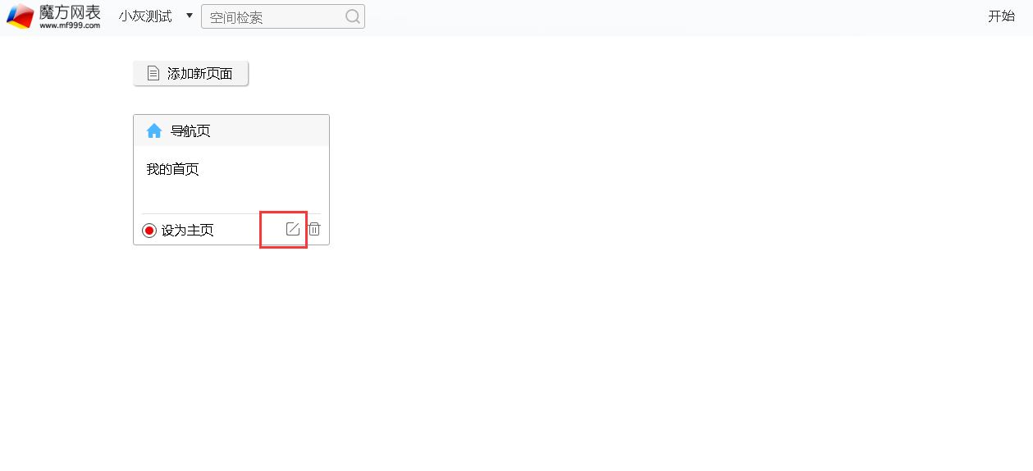
然后可以插入各种按钮和分组，按钮可以通过选择中间的按钮列表进行设置链接指向的页面，也可以更换按钮图标，系统最终会提供100个图标供选择，您也可以上传自己的图标。左侧是手机上的预览效果。
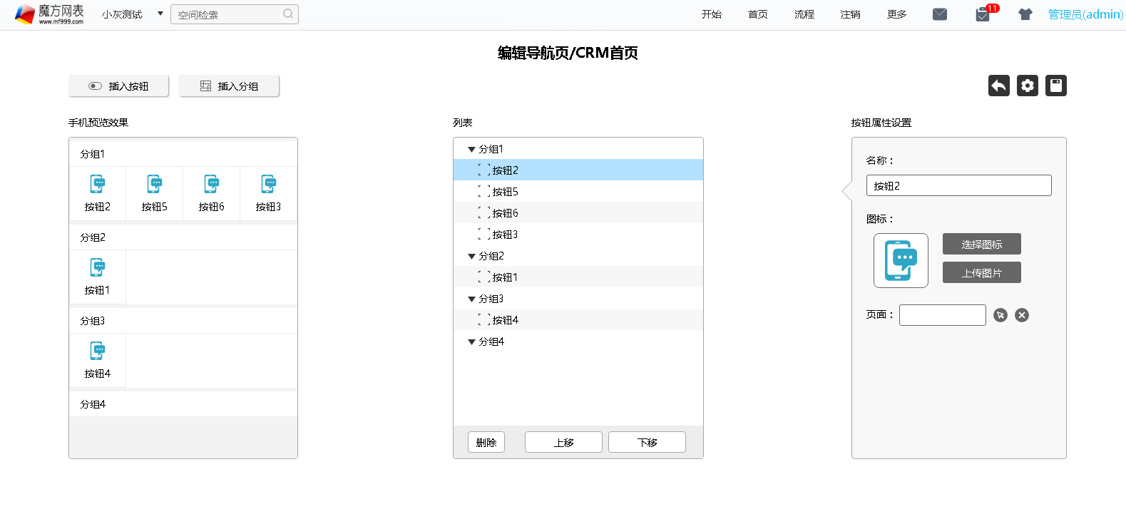
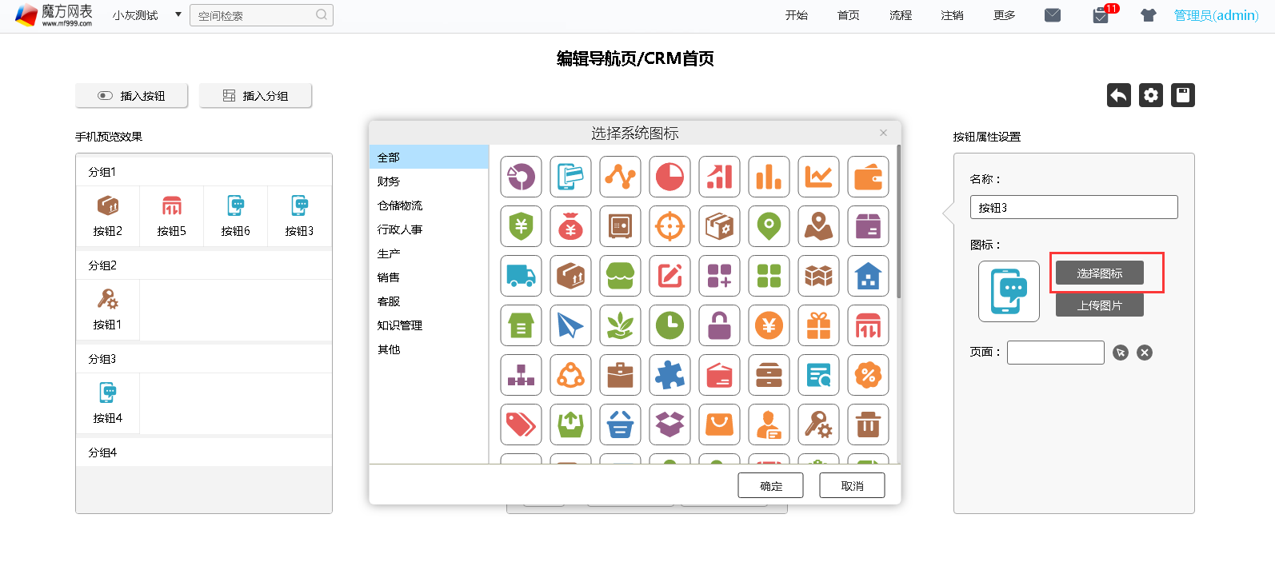
3 创建表单页
添加一个新的表单页面。选择表单，选择记录（用于在编辑模板时展示使用），需要提前添加好记录哦。
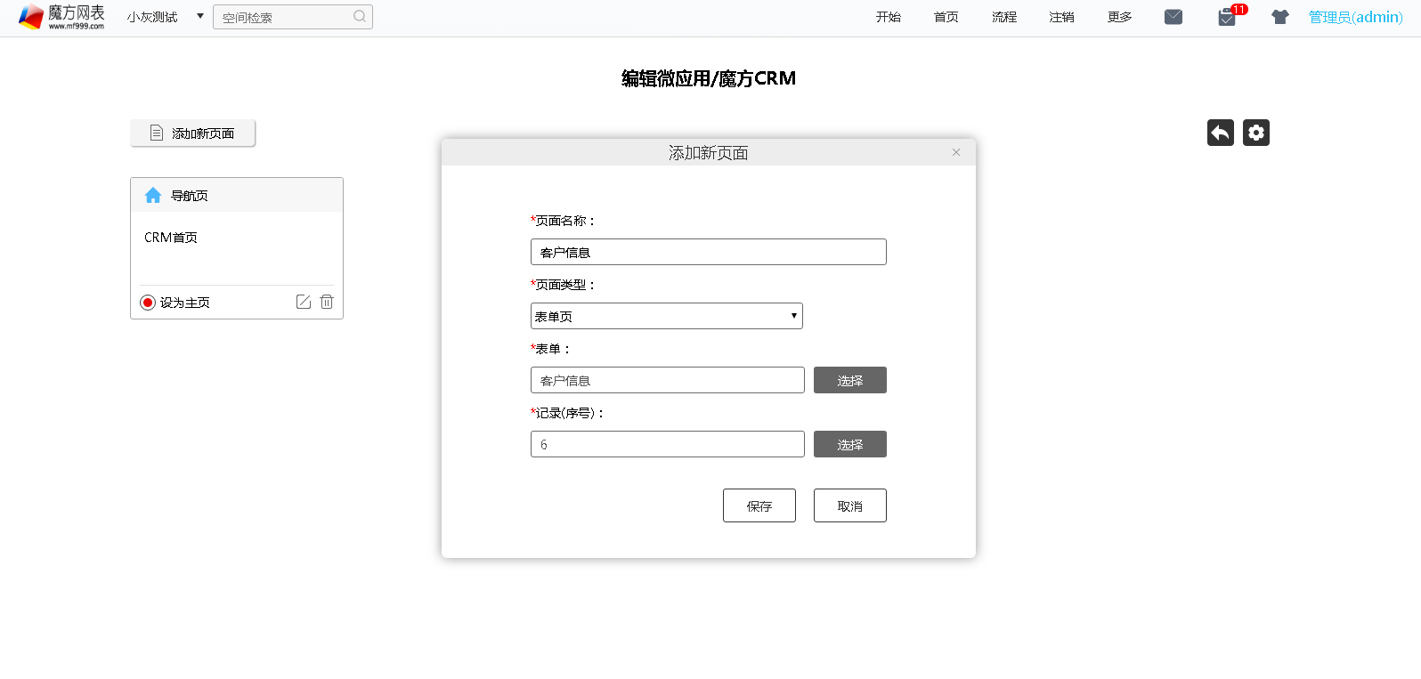
创建完成后，编辑表单页，可以编辑列表模板，这里的列表模板是指的查询记录页每条记录的呈现模板。系统会给出默认列表模板，如果觉得不可心，可以选择更精美的系统示例模板。
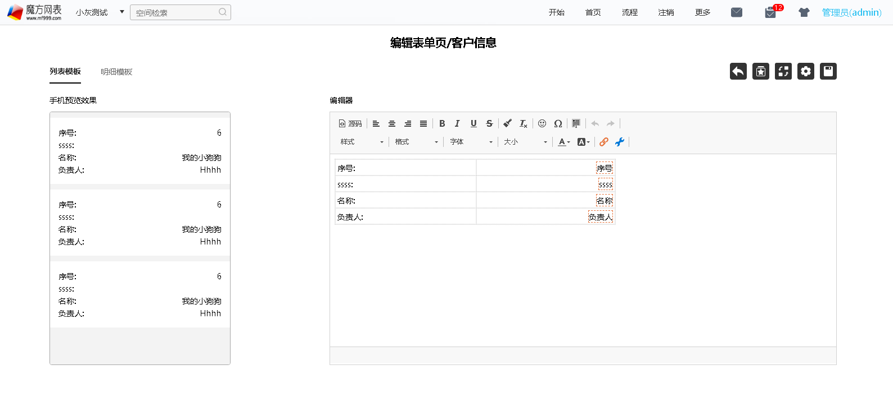
点击下图右上方红框里的按钮可以选择模板。
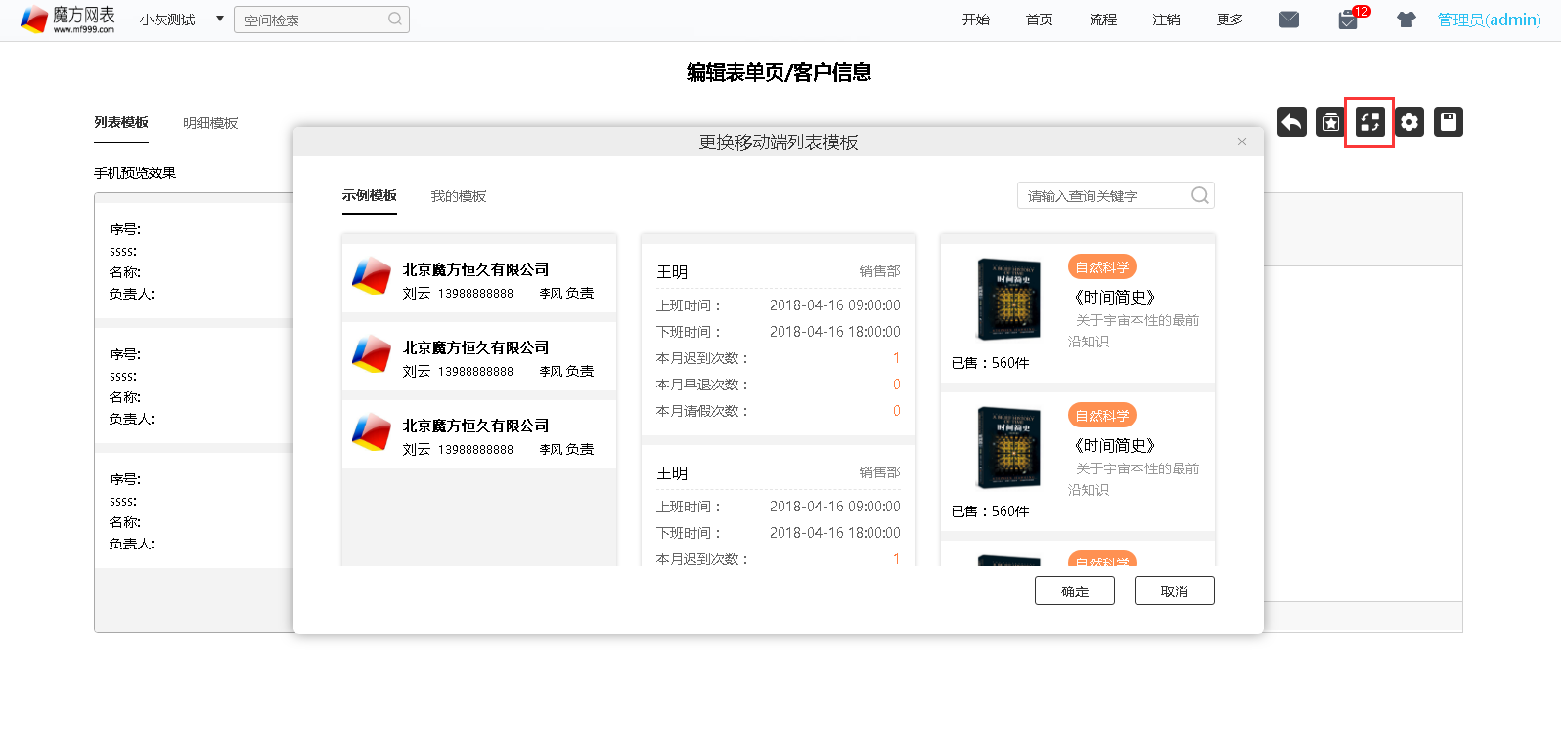
明细页模板是指查看、新增和修改记录的模板。
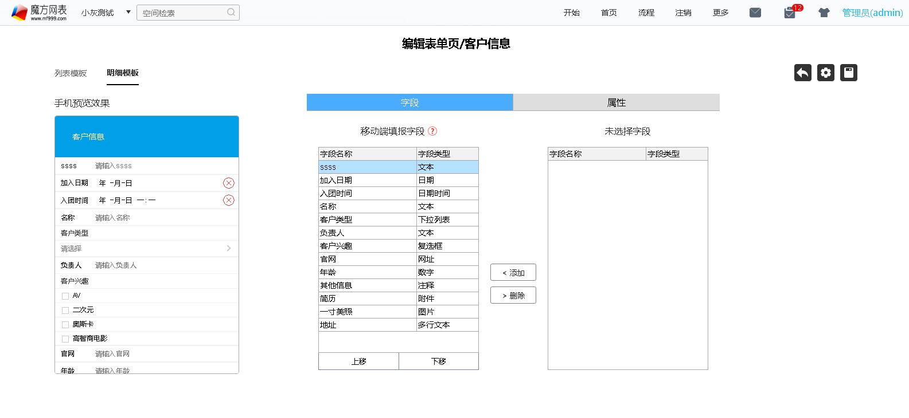
在模板编辑页面，左侧是预览右侧是布局管理和字段插入管理。布局编辑可以将模板拆分成几个区域，可以通过右击菜单操作，插入行，拆分单元格，合并单元格等等。
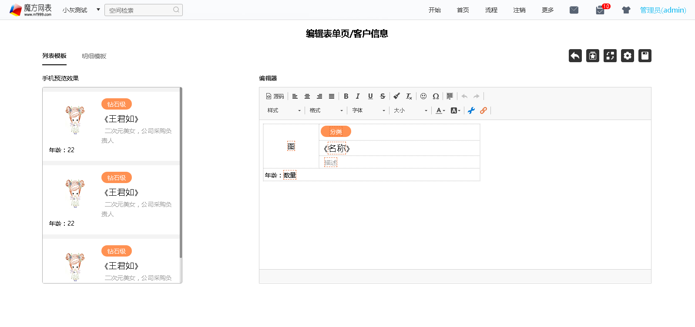
另外一个重要的概念是占位标签的概念，通过占位标签，可以将字段值插入到占位标签的位置。占位标签有名称和类型，这个占位标签只能绑定同类型的字段。模板里会预置各种类型的占位标签，可以直接绑定字段，也可以添加自己的占位标签。
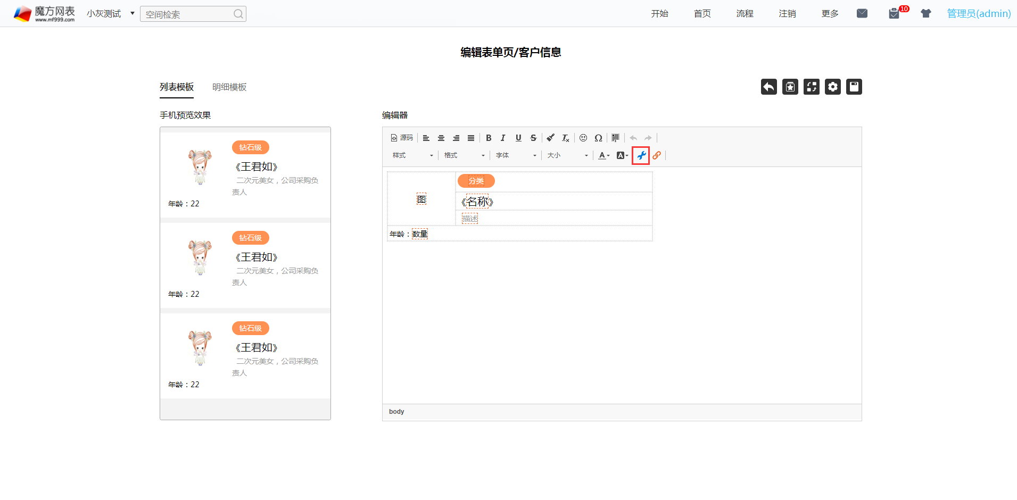

插入完占位标签就可以绑定字段了。选择占位标签，点击下图红框内的工具条按钮。然后选择字段就完成了绑定过程。

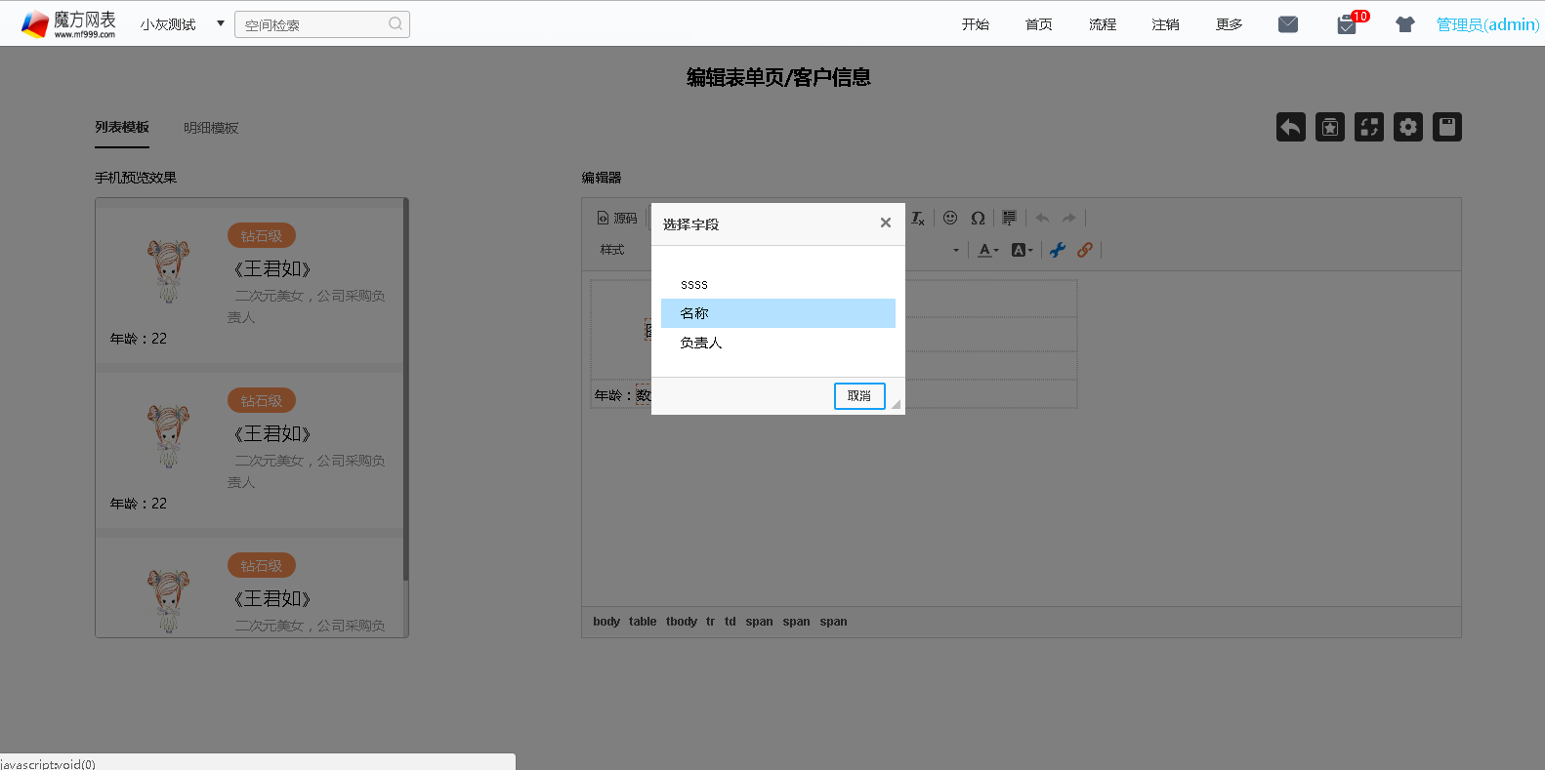
下图中，左侧是预览效果。
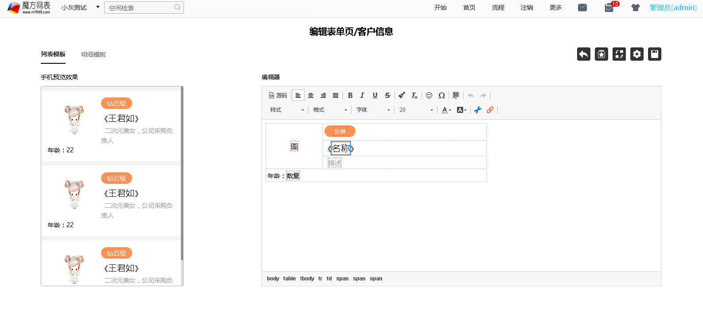
我还可以选中设置字体。其他样式也可以设置。
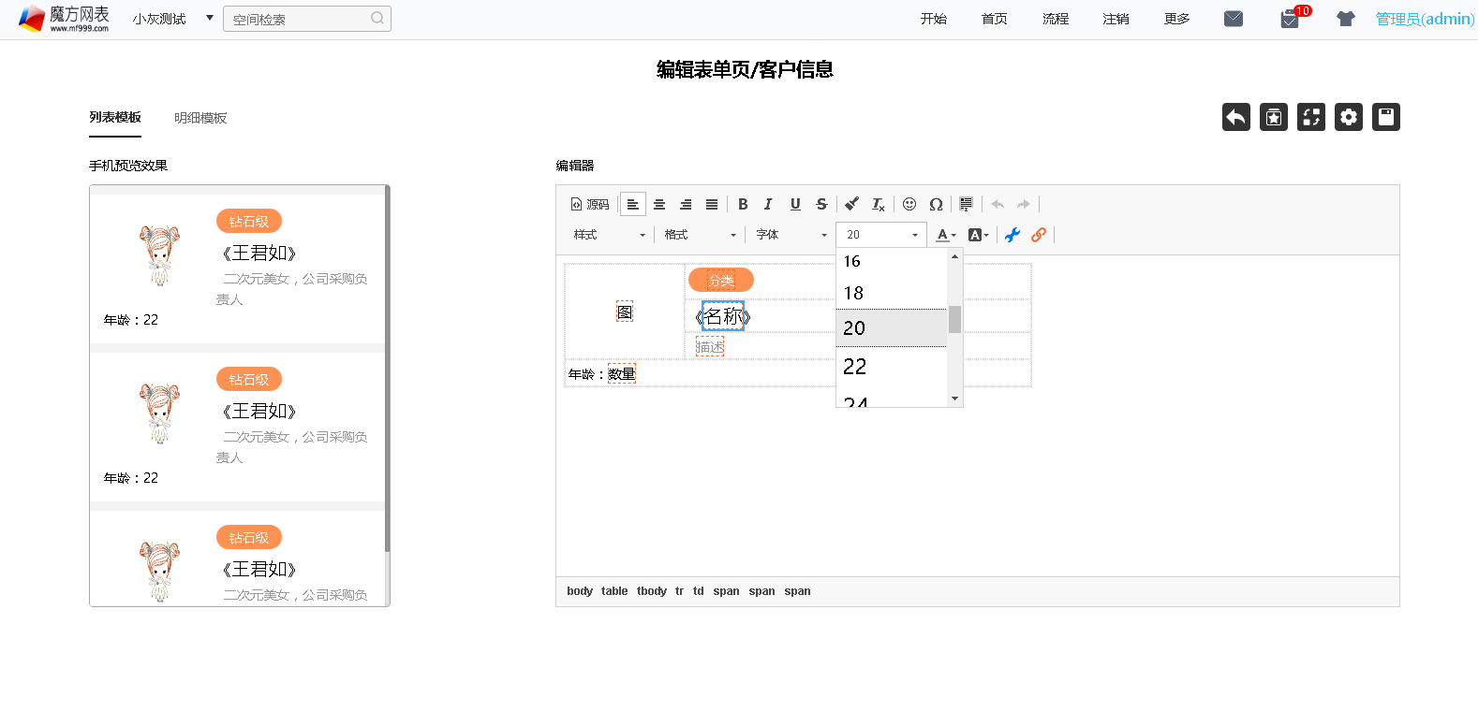
查看记录、修改记录、新增记录的模板中的字段是否出现，顺序都可以通过编辑明细模板设置。
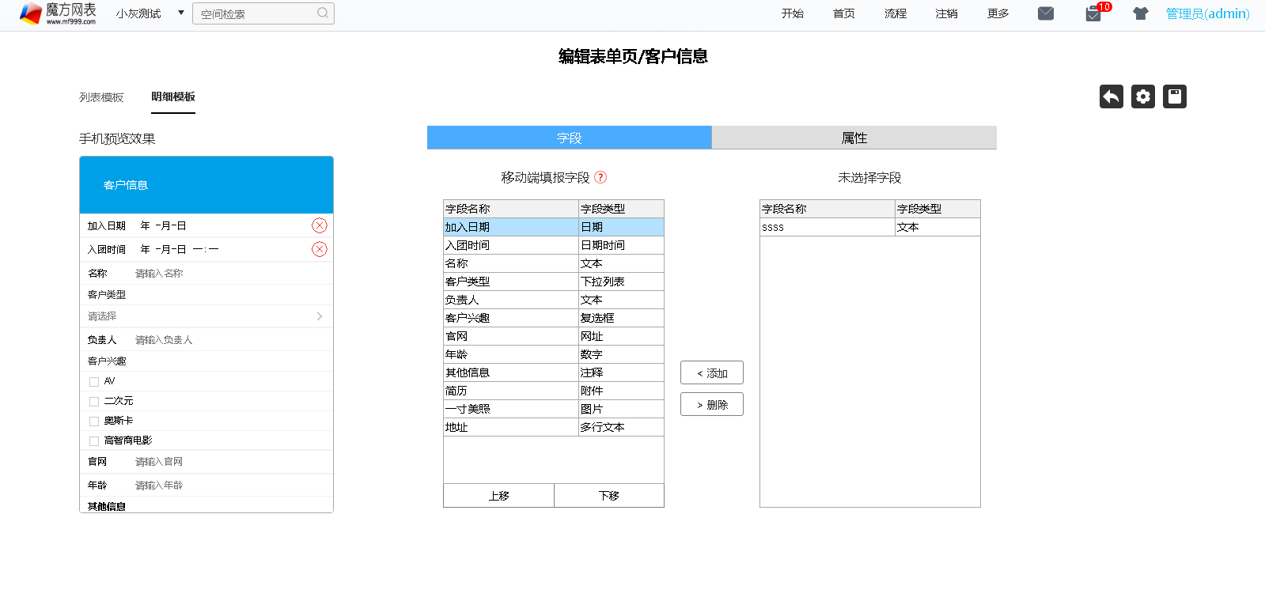
4 绑定页面到按钮
编辑导航页，把3中的表单页挂到按钮上。
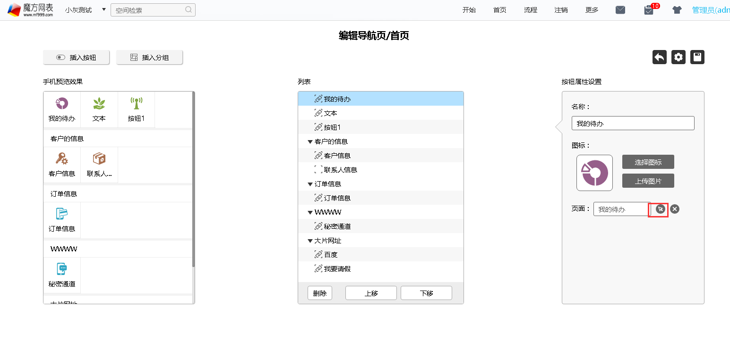
挂完后点击保存页面按钮。
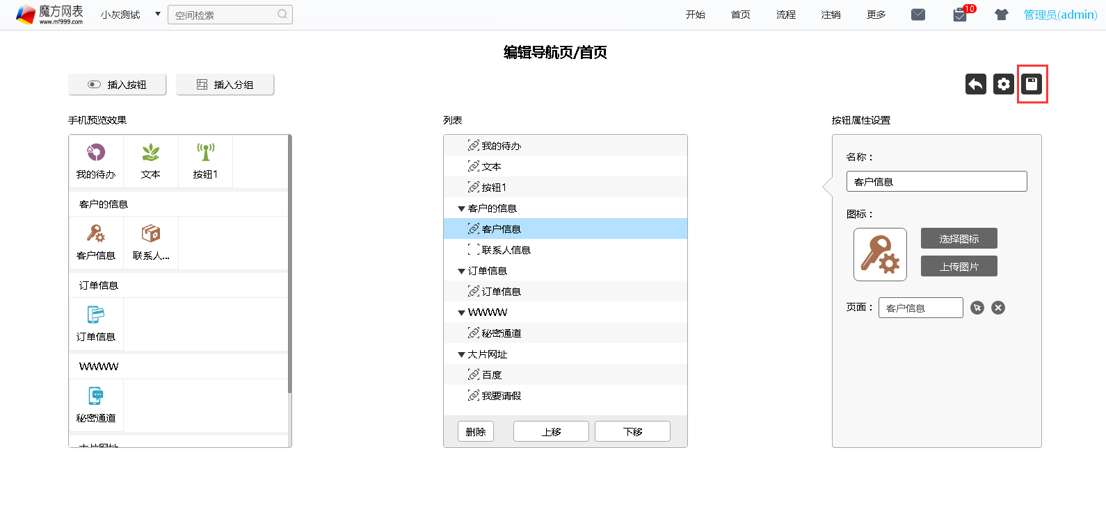

5 分享微应用
点击微应用右上角的分享按钮，可以把微应用分享到公众号，企业微信，钉钉，以及浏览器。
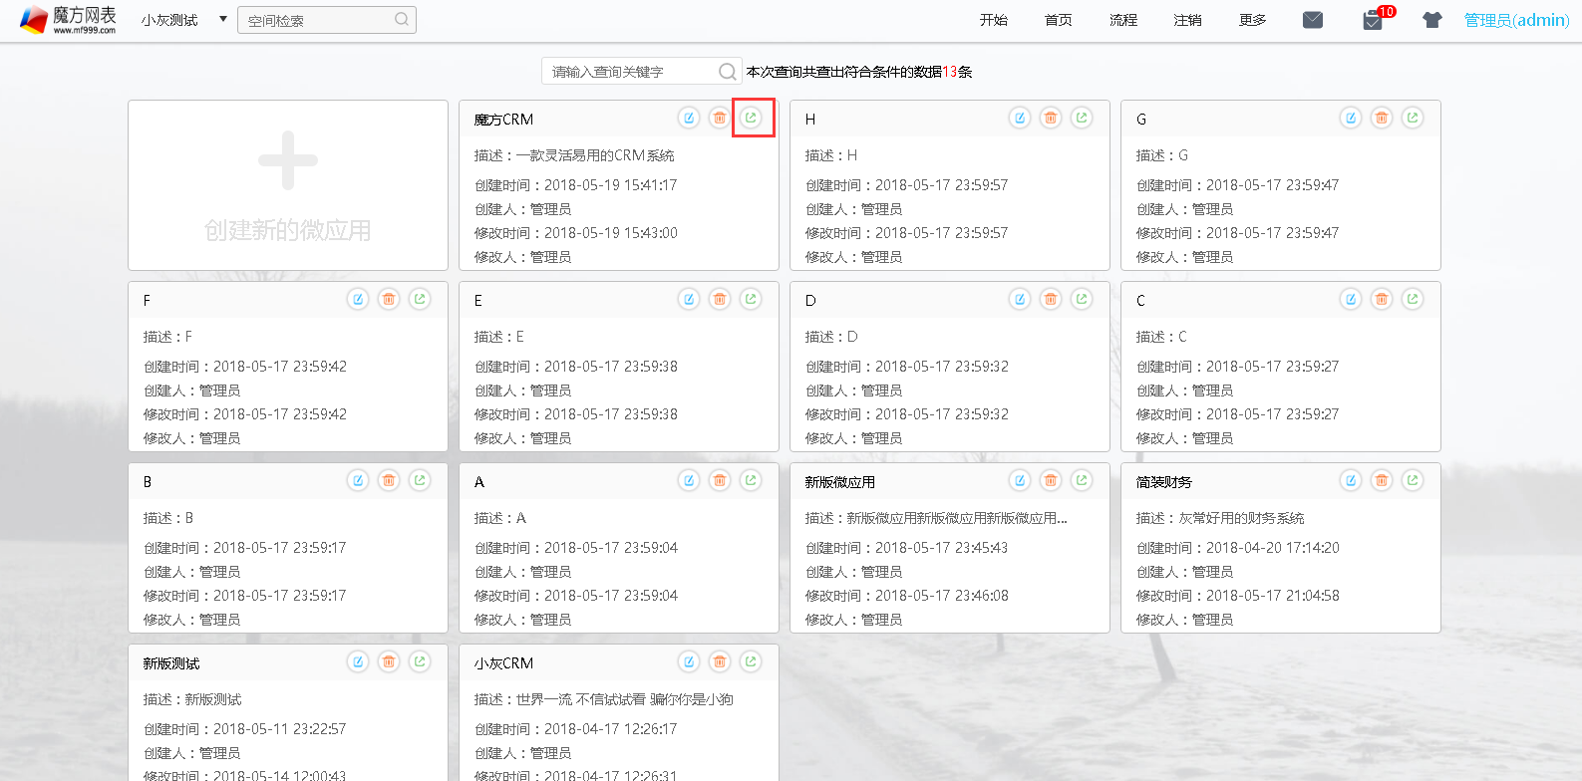

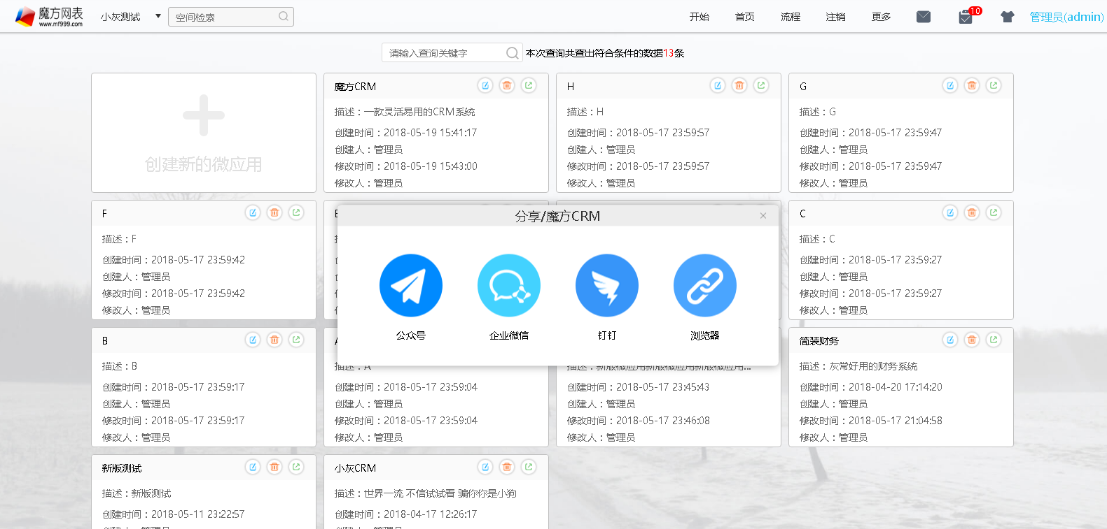

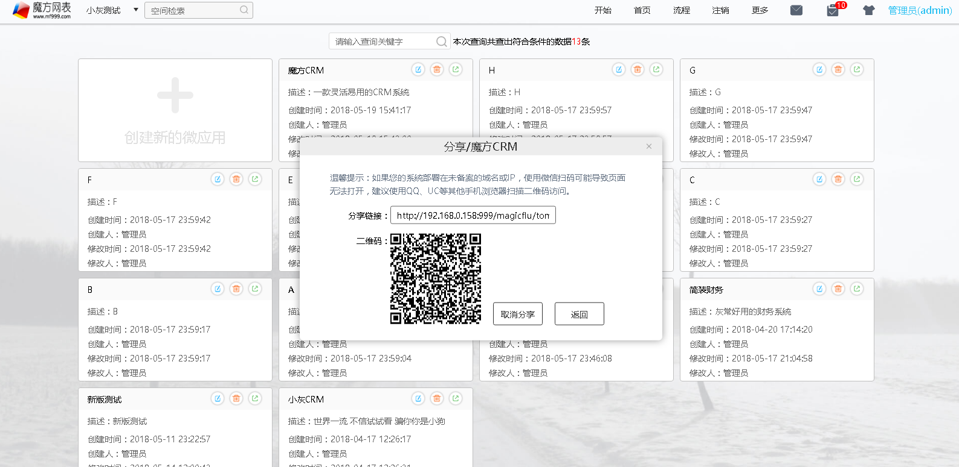
用手机打开上面的地址，注意微信扫码对于IP地址或者未备案的域名会提示警告，所以建议用其他的工具扫码或者直接在手机浏览器输入地址访问。

6 除了导航页和表单页，目前微应用还支持第三方页面，流程启动页和待办任务页。第三方页面可以把魔方里的自定义查询报表和图表绑定过来。


